N° 14

- Qu’est ce que le wifi:
Le WiFi est une technologie de transmission Haut-Débit sans fil qui utilise les ondes radio. Bien que désormais tous le monde le disent, le Wifi n'est pourtant qu'une abréviation commerciale signifiant Wireless Fidelity. De manière générale, il est nommé la norme IEEE 802.11 qui est le standard international décrivant les caractéristiques d'un réseau local sans fil.
Ce que tu vas apprendre : Tu vas apprendre qu’est ce que le wifi, qui l’a inventé.


Qui l’a inventé:
Les inventeurs sont: John Bardeen, Walter Brattain et William Shockley
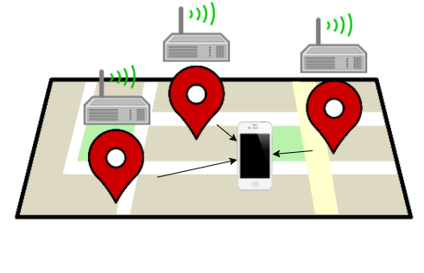

L'évolution du Wifi:
1999: 802.11a est adopté permettant des débits sans fil de 11 M bits
2003: IEEE 802.11g permet au consommateur de diffuser de la musique a 54 M bits
2009: 802.11n améliore la portée du signal Wi-fi pour s'adapter à la diffusion de vidéos en streaming.
2013: 802.12ac fais tomber la barrière du gigabits par seconde

Jeux:
https://learningapps.org/display?v=p3ofyutwj18
Avec ce jeu tu vas voir si tu as bien appris les informations sur le WIFI.

Glossaire:
Wireless Fidelity: fidélité sans fil
Voici un des métiers en rapport avec le wifi ->
sources:
https://www.google.com/search?q=l'évolution+du+wifi
https://www.ariase.com/fr/guides/wifi.html
https://www.ucopia.com/fr/actualites/lhistoire-du-wi-fi

